Boekje 001-010
Antwoorden Speelproblemen 1 - 10
© Bridge Office
Auteur: Thijs Op het Roodt

De biedingen, spellen en spelinformatie
in dit document zijn gemaakt met:
Bridge Office Maak Bitmap
MBMP

Ik ben er mij heel goed van bewust dat er meer wegen naar Rome leiden.
Er zullen best andere mogelijkheden zijn, om een speelprobleem aan te pakken of op te lossen.
Ik vind het dan wel leuk, dat u het probleem hééft opgelost.
En dat is ook de bedoeling van deze boekjes. Doel dus bereikt. Heel veel plezier en succes.

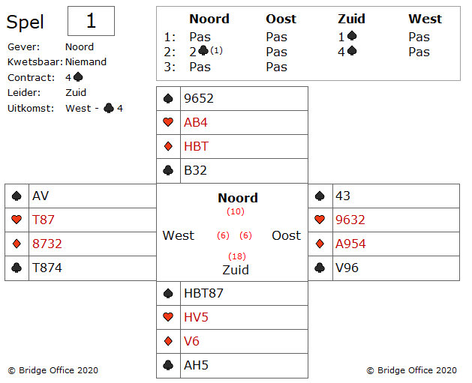
Hou in ieder geval in gedachte, dat u 2 ♠ slagen, 1 ♦ slag en misschien 1 ♣ slag gaat afgeven. U moet dus die ♣ op een of andere manier zien te laten verdwijnen.
Wat gaat u nu spelen als zuid?

Vraag u nu eens af: Wat kan er fout gaan?
U kunt als zuid oversteken naar de dummy en dan de ♠ snijden.
West neemt dan met de vrouw en zal natuurlijk ♣ na spelen en u kunt down niet meer voorkomen.
Dus naar de dummy gaan en snijden is niet winnend.
Maar is er een andere manier?

Ja zeker!
Laat de troeven voor wat ze zijn en focus u op het daadwerkelijke probleem.
Uw ♣ verliezer!
Speel daarom ♦ vrouw.
De tegenpartij zal vermoedelijk uw ♦ vrouw duiken.
Speel dan nog een keer ♦ en nu kunt u uw ♣ verliezer kwijt op uw hoge ♦ van noord.
Oost zal de tweede ♦ nemen en ♣ in spelen.
U bent oost - west nu een stap voor.
U neemt de ♣ na komst in zuid en speelt een kleine ♥ naar ♥ boer van de dummy.
Dan speelt u de hoge ♦ en gooit uw verliezende ♣ weg.
En nu kunt u de ♠ snijden.
Het maakt eigenlijk niet zoveel meer uit hoe de ♠ verdeeld zitten.
Zelfs met een 4-0 bij een van de tegenstanders, geeft u maximaal 2 ♠ slagen af.
Mits er geen introever wordt gemaakt in de hand met de 4 troeven.
In dit spel is het een kwestie van timing.
Niet gewoon troef trekken omdat wij dat altijd zo doen.

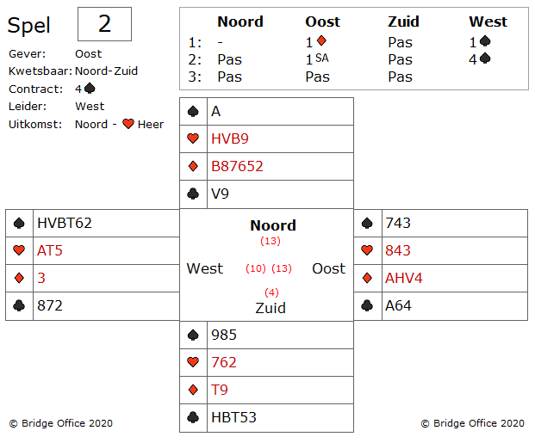
Nou, eigenlijk niet.
De enige verdediging die west heeft, dat het niet te verwachten was, dat de ♦ 6-2 verdeeld zouden zitten.
Maar hij heeft er ook niks aan gedaan, voor het geval dat het wel zo was.
West heeft meteen 2 ♥ verliezers en 2 ♣ verliezers die wel nog beschermd zijn.
Mijn vraag is: Maakt het wat uit welke verliezer west afgooit op zijn hoge ♦?

Natuurlijk niet.
West neemt de uitkomst en gaat meteen troef trekken.
Onze tegenstanders, noord en zuid kunnen doen en laten wat ze willen, maar ze kunnen niet meer maken dan 2 ♥ slagen en ♠ aas.
Gewoon eens een vraagje.
Hoe groot is de kans dat de ♦ 6-2 of slechter verdeeld zitten?

Tussen de 5% en 10%
Tussen de 10% en 15%
Tussen de 15% en 20%
Tussen de 20% en 25%
Of 25% of meer?

Ik denk dat de meesten zullen kiezen voor tussen 5% en 10%.
Nou, het is dichter bij de 20% dan bij de 5% tot 10%.
West ging down, omdat hij de automatisch piloot erop had.

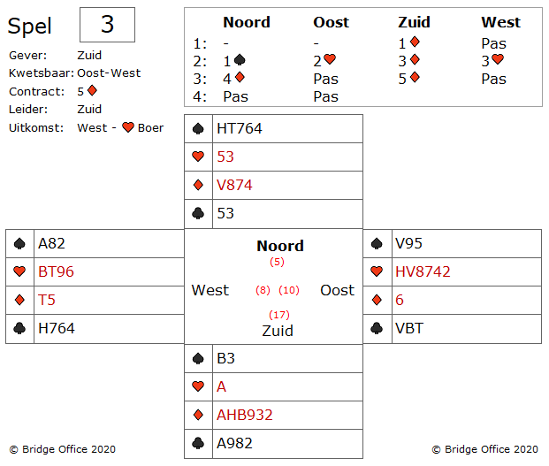
We gaan eens kijken.
Oost heeft vermoedelijk ♥ heer en ♥ vrouw en wat honneurs in de ♣.
U kunt nu beginnen met troef trekken en dan de ♣.
Zo kunt u het ♣ zitsel ontdekken en er misschien achter komen wie ♠ aas heeft.
Misschien is het slim om dit te doen maar is nog een andere manier.
Die manier staat in de van Dalen onder de letter "P" van psychologie!
Wanneer u besluit om wat om van alles te gaan spelen om achter de handen van oost en west te komen, dan kunt het beste beginnen met west onmiddellijk onder druk te zetten.
En hoe zou u dat doen?

Ga daarom nog geen troef spelen, maar speel meteen kleine ♠ naar ♠ heer.
West kan nu gaan denken dat u maar één ♠ heeft.
Als hij een beetje de hand van u analyseert, dan kan hij denken dat u een 2-kaart ♥ heeft en een singleton in ♠.
U weet natuurlijk net zo goed als ik, dat het moeilijk is om een aas bij te spelen om een kleintje, als dat kleintje naar de heer wordt gespeeld.
En nog moeilijker als u mag verwachten dat het kleintje een singelton is.
Ga maar eens op de west plaats zitten.
Wat zou u doen?

Het is dus aan u om te beslissen om direct een kleine ♠ te spelen of dit later in het spel te doen.
Ik zou het meteen doen.
Hoe langer u wacht, hoe meer de tegenpartij de handen kan analyseren en achter de verdeling kan komen.
En blijft natuurlijk staan, dat u moet beslissen wat u gaat bijspelen, wanneer west ook een kleine ♠ speelt.
Maar oost heeft geboden, dus u mag aannemen dat oost ♠ aas heeft.
Speelt west een kleine ♠, dan laat u in noord ♠ 10 bijspelen.
En nu maar hopen dat west ♠ vrouw heeft.
Heeft oost ♠ vrouw, dan kunt u in de loop van het spel uw tweede ♠ slag afgeven.
U maakt alsnog uw 5 ♦ contract.

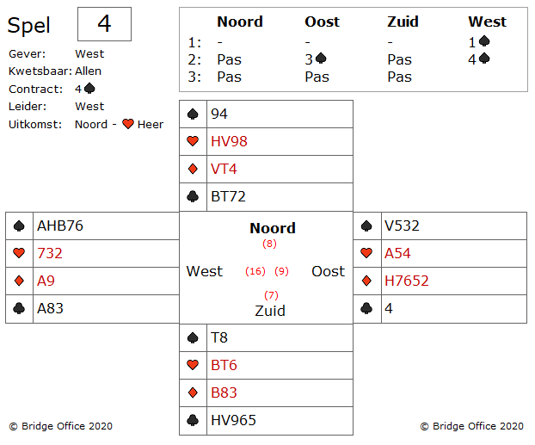
Wanneer west de ♦ kleur goed in waarde had geschat, dan was het spelletje helemaal anders verlopen.
West moet de ♥ nemen en troef trekken.
Dat laat genoeg entrees liggen in de dummy.
En nu gaat west aan de ♦ beginnen.
Zitten de ♦ 3-3 verdeeld, dan mag hij de rest van de slagen claimen.
Zelfs al zitten de ♠ 3-1 verdeeld, maakt west op deze manier hetzelfde aantal slagen zoals hij zelf heeft gespeeld.
Hij kan dus alleen winnen en niks verliezen op dit spel.

Een tip:
Ziet u een singelton liggen, ga dan niet automatisch introeven.
Bij singleton zit meestal een lange kaart en gebruik die dan en de troeven als entrees om de lange kaart te incasseren.
Gaat u meteen troeven, dan mist u de entrees om de lange kleur in de dummy te incasseren.

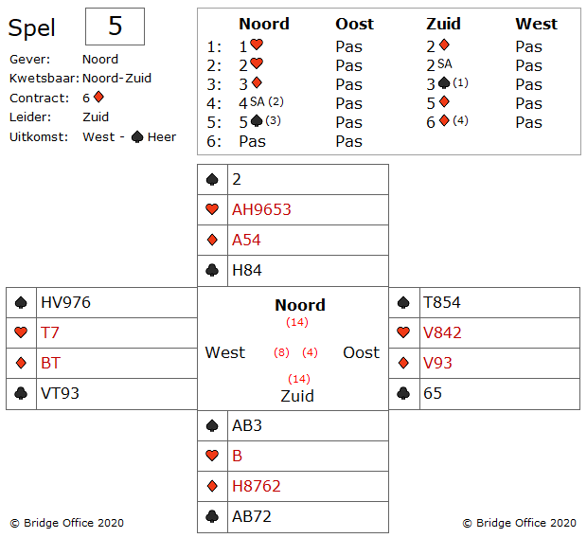
De meeste spelers zullen dit fout doen.
Want de beste manier is om nu een ♥ te spelen naar ♥ aas.
Nu een kleine ♥ vanuit de dummy, die u troeft in zuid.
Zowel oost als west bekennen.

Hoe ziet er nu uit?

Nu gaat u de ♦ testen. Kijken of deze 3-2 zitten.
Speel daarom eerste ♦ heer en dan een kleine ♦ naar de aas.
U bent nu weer in de dummy aan slag.
♦ vrouw is nog buitenboord, maar dat is niet meer interessant voor u.
Speel een kleine ♥ vanuit noord, die u troeft in zuid.
Nu een kleine ♠ die u troeft in noord en dan begint u maar aan de ♥.

Is er dan geen addertje onder het gras?

Jazeker.
De meeste spelers zullen meteen een ♠ laten troeven in de dummy.
U kom dan dadelijk een entree in noord te kort.

Bridgetip:
Wanneer u een troefcontract speelt, staar u dan niet blind op de singleton in de dummy.
Het introeven van verliezers in de dummy is natuurlijk een onderdeel in het spel, maar er is geen regel die voorschrijft, dat u dat meteen moet doen.
Er zijn vaak eerst belangrijkere dingen te doen, dan uw verliezers in de dummy te troeven.

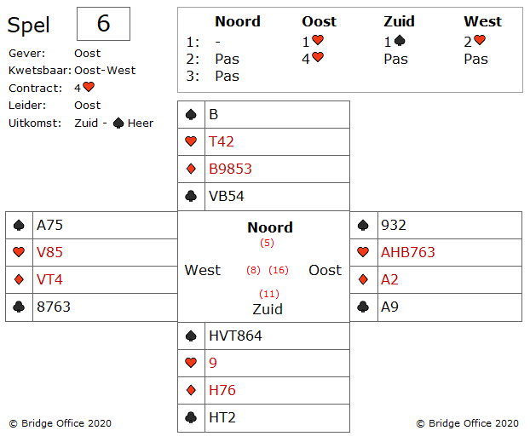

Niet doen, want dan gaat het mis.
Op het moment heeft oost 2 ♠, 1 ♦ en 1 ♣ verliezer.
En er is maar een manier om van een van deze verliezers af te komen.

U kunt als oost een ♦ slag proberen te versieren.
Daar kunt u dan een verliezer op kwijt.
Speel eerst ♦ aas en nu ♦ 2 naar ♦ vrouw in de dummy.
Speelt zuid ♦ heer, dan gaat de ♣ verliezer op ♦ vrouw.
Speelt zuid een kleine ♦, dan mag u de beslissing nemen om ♦ 10 of ♦ vrouw bij te spelen.
En nu heeft u natuurlijk gezien waarom u de laatste troef niet moest ophalen?
De ♥ vrouw in de dummy is uw enige entree om uw ♣ te lozen op een ♦.
U geeft dan 1 ♦ slag en 2 ♠ slagen af.
Niet meer en niet minder.

Noot:
De meeste spelers spelen eerst ♦ aas en dan een kleine ♦ naar ♦ vrouw.
Dat is een prima manier en ook goed.
Het is alleen, wanneer zuid nu een kleintje bijspeelt en niet ♦ heer, dan mag u als oost kiezen wat u west bij speelt.

En nog een interessante noot:
Wanneer zuid in de tweede ♦ slag een kleintje bijspeelt, dan staat zuid voor de keuze van ♦ vrouw of ♦ 10. Zou oost de juiste beslissing nemen en ♦ vrouw bijspelen, dan is het net alsof zuid een slag cadeau heeft gedaan. Maar dat is niet waar. Want zuid zal dadelijk nog een ♣ slag maken.
Zou hij meteen ♦ heer gespeeld hebben, dan had hij wel een ♦ slag gemaakt, maar nooit een ♣ slag.
Zoals het spel nu zit, kost het niets om de tweede ♦ ronde een kleintje te spelen in zuid.
Neemt oost de verkeerde beslissing, dan......

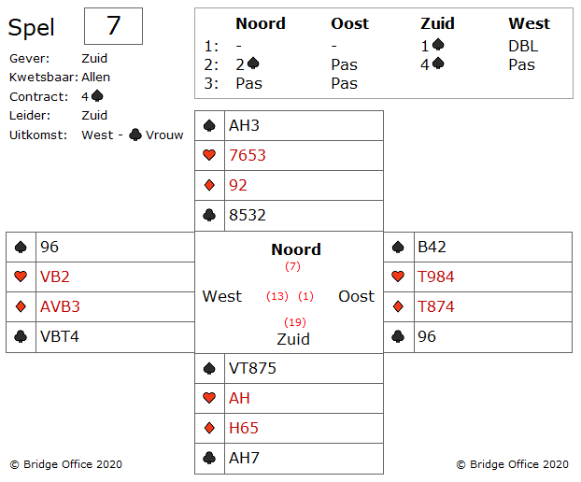

Ik zal eerst vertellen wat een gierige speler deed.
Hij speelde troef en nam in de dummy.
Toen een kleine ♦ naar ♦ heer.
West nam deze en dat had zuid natuurlijk kunnen weten.
West heeft een doublet gegeven op het 1 ♠ bod.
West een slimme jongen, speelt nu troef in en nu heeft zuid een probleem.
Er is vermoedelijk geen ♦ troever meer dus dan maar hopen dat het de laatste troef niet bij de speler zit die de ♦ mag maken.
De ingespeelde troef van west neemt zuid in noord en speelt een kleine ♦.
Oost is wakker en speelt ♦ 10. Die mag hij houden en nu speelt oost zijn laatste troef.
Bingo! Zuid maakt maar 9 slagen!

We zouden wel 3 SA gemaakt hebben, krijgt zuid als opmerking van noord.
Hoe zou zuid dit spel hebben moeten spelen, om deze vraag van noord te voorkomen.

De gedachte van zuid, om een introever te maken in ♦ was prima.
Maar hij is te gefocust op de introever.
En zuid weet ook zeker, dat west ♦ aas heeft.
Zuid moet zijn troeven in de dummy niet eerst gebruiken om troef te halen.
Daarom speel je als zuid een kleine ♦.
West zal nemen en troef inspelen.
Die neemt u in noord en speelt nu de laatste ♦ vanuit noord naar uw heer.
West moet nemen en als hij nu troef in speelt, dan neemt u in zuid met ♠ vrouw.
En nu laat u uw laatste ♦ in zuid troeven.
10 slagen gemaakt en een complimentje voor zuid van noord.

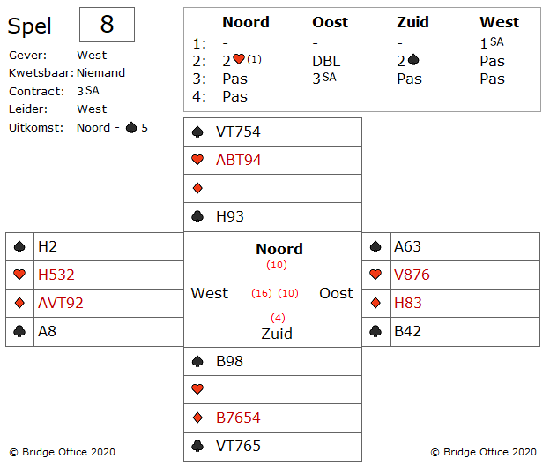
Speel nu een kleine ♦.
Als oost weet u, dat noord kort is in de ♦.
Heeft noord een singelton, dan neemt u met de heer en snijdt u op ♦ boer.
Strakjes nog een keer naar ♠ aas en dan kunt u nog een keer snijden.
Maar west bekent niet, dus zuid heeft ♦ boer in vijven.
West laat de kleine ♦ nemen met ♦ heer en speelt meteen ♦ 8 en snijdt op ♦ boer.
Speelt zuid niet ♦ boer, dan laat west ♦ 8 uitlopen en speelt nogmaals ♦.
Er is voor zuid geen houden aan.
West maakt 5 ♦ slagen, 2 ♠ slagen, 1 ♥ slag en 1 ♣ slag.

Een paar kleine opmerkingen.
Zou west eerst ♦ aas gespeeld hebben, dan had zuid een ♦ slag gemaakt.
Genoeg voor down.

Wanneer u alleen maar ♦ heer als entree zou hebben, dan is eerst ♦ aas en dan een kleine ♦ naar de heer de juiste speelwijze.
Omdat noord geen ♦ heeft, zal dat zeker tot down leiden, ondanks dat het de juiste speelwijze zou zijn. Heeft zuid een 5-kaart ♦, dan maakt west ook 5 ♦ slagen op deze manier.

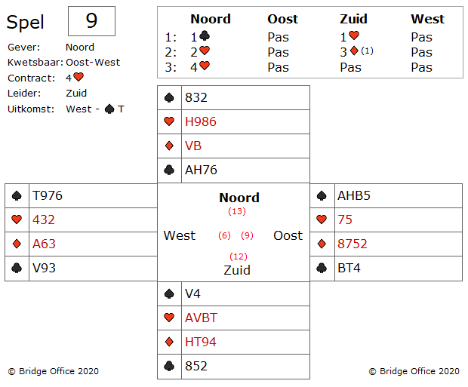

Hier wat er fout kan gaan.
Zuid begint met troef trekken en zal zien dat die 3-2 zitten.
Gelukkig voor zuid, maar hij krijgt daardoor een ander probleem.
Na het troeftrekken zal zuid aan zijn ♦ beginnen.
Maar een goede oost - west zullen de eerste ♦ slag niet nemen.
♦ aas wordt de tweede ronde genomen en dan wordt ♣ ingespeeld.
Zuid kan niet meer in zijn hand komen om zijn vrije ♦ te incasseren.
En dat is genoeg om zuid 1 down te spelen.

Kan zuid dit voorkomen?

Het is een kwestie van timing.
Voor dat zuid zijn derde en laatste ♥ speelt, moet hij eerst de ♦ spelen.
Nu mogen oost of west nemen en ♣ inspelen.
Het maakt niet meer uit.
Zuid komt met zijn laatste troef altijd aan slag.
Ook als er ♠ wordt gespeeld.
Dan laat zuid in noord troeven en speelt vanuit noord de laatste troef.

Soms is het goed niet alle troeven meteen op te halen.
Vooral als dat je laatste entree is.

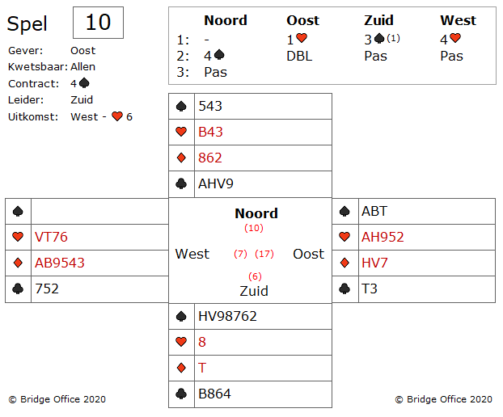
Dit is misschien een van de gevaren die er is.
Stel u speelt nu een ♣ vanuit zuid naar noord om de ♠ nog een keer te snijden.
Oost neemt nu met ♠ aas en speelt ♦, waardoor west aan slag komt.
Deze op zijn beurt speelt zijn laatste ♣ en oost troeft met ♠ boer.
Down…
Nu is het wel zo, dat oost - west, 5 ♥ kunnen maken, dus is 1 down niet slecht.
Maar het is jammer wanneer 4 ♠ er in zit en u down gaat.
Hoe moet u als zuid spelen om deze 4 ♠ toch te maken?

U heeft net gezien, dat wanneer oost aan slag komt, hij ♦ in zal spelen om west aan slag te brengen.
Dat kunt u als zuid voorkomen door zelf in de vierde slag ♦ 10 te spelen en niet over te steken naar noord voor nog een keer de ♠ te snijden.
Want zolang u nog naar de dummy kunt met een ♣, kunnen oost en west kreunen en steunen wat ze willen. U kunt strakjes de ♠ nog een keer snijden.
Maar de introever zal oost niet meer maken.
Dit noemen ze de "Scissor coup" en deze zul je niet zo vaak zien.
Heb je een keer een hand als deze en je lost het probleem zo op, dan zal er zeker iemand zijn die deze hand opschrijft.

Dan nog even een tip.
Zuid deed een agressief preëmptief bod.
In dit geval leverde hem dit een topscore op, om de juiste speelwijze te vinden.
Met een preëmptief volgbod moet u op de kwetsbaarheid letten en niet teveel op andere dingen.
Denk wel aan de regel van 2 en 3!
En niet kwetsbaar tegen kwetsbaar mag bijna alles.
Als u er zonder doublet van de tegenstander mee weg komt, heeft u een prima score.
Doubleert een van u tegenstanders en u gaat veel down, dan kunt u altijd uw partner de schuld geven, omdat hij als dummy zo'n slechte hand had.

